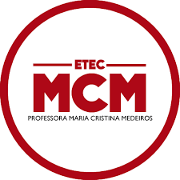

**ETEC PROFESSORA**

**MARIA CRISTINA MEDEIROS**

**AVANTAGE**

**2019ETEC PROFESSORA MARIA CRISTINA MEDEIROS**

**CURSO DE ENSINO MÉDIO INTEGRADO AO TÉCNICO**

**AVANTAGE**

**Jonathan Domingos de Oliveira**

**Maria Eduarda Ribeiro Pansardi**

**Milena dos Santos Vasconcelos**

**Rafaela Alves de Jesus**

**Stefane Xavier Moraes**

**Ribeirão Pires – RP**

**2019**

SUMÁRIO

INTRODUÇÃO – AVANTAGE 4

LOGÍSTICA 10

FINANCEIRO 11

CONCLUSÃO: AVANTAGE 13

REFERÊNCIA 18

APÊNDICE I - EBOOK 20

APÊNDICE II – VÍDEO PROMOCIONAL 21

APÊNDICE III – MODELOS BPM 22

APÊNDICE IV – SEQUÊNCIA DAS TELAS 24

# INTRODUÇÃO – AVANTAGE

Desde que o mundo é mundo, o lixo existe. Os resíduos gerados a partir do consumo, produção e outras ações humanas, sempre Porém, a partir da Revolução Industrial no fim do século XVIII, o efeito das atividades humanas no meio ambiente teve um aumento significativo. As atividades industriais vêm aumentando de maneira descontrolada e, por conseguinte, gerando resíduos descontroladamente (RIBEIRO, 2019).

Apesar de muitas vezes negligenciado, o descarte do lixo é um problema sério na sociedade atual, já que diversos problemas urbanos e ambientais acontecem por sua causa. Segundo dados da Associação Brasileira de Empresas de Limpeza Pública e Resíduos Especiais (Abrelpe), de 2016 a 2017, cada brasileiro geram 378 kg de resíduos no ano, um volume que daria para cobrir um campo e meio de futebol. Só a cidade de São Paulo gera cerca de 20 mil toneladas de lixo diariamente, segundo dados da própria Prefeitura de São Paulo (BARBOSA, 2019).

Todo esse lixo descartado precisa ter um descarte correto, para não danificar ainda mais o meio ambiente, mas é comum que o cenário do descarte dos resíduos seja inapropriado. Em 2017, o despejo inadequado do lixo aumentou cerca de 3%, segundo a Abrelpe (BAST, 2019).

Ainda segundo ela, no mesmo ano, o Brasil tinha quase três mil lixões funcionando em 1.600 cidades, mesmo que o prazo de fechamento de todos os lixões, dado pela Política Nacional dos Resíduos Sólidos, tenha sido até 2014.

A falta de estrutura para lidar com esse lixo, como por exemplo, a falta de equipamentos para fazer a separação dos recicláveis de forma adequada (RODRIGUES, 2019) prensas, esteiras e empilhadeiras, e o descarte inapropriado do mesmo gera uma série de problemas, como alagamentos, inundações, aumento da poluição, desperdício de dinheiro público, problemas de saúde, entre outros (REDAÇÃO PENSAR VERDE, 2019).

O lixo vem sendo despejado nos mares e rios, além de estar presente nas ruas das cidades. Basta apenas caminhar um pouco para encontrar papel, latas, embalagens plásticas, dentre outros resíduos que são diretamente descartados nas ruas ou acabam parando lá de alguma maneira. Isso contribui para alagamentos, causando uma série de problemas maiores.

Segundo o Ministério do Meio Ambiente, "A reciclagem é um conjunto de técnicas de reaproveitamento de materiais descartados, reintroduzindo-os no ciclo produtivo. É uma das alternativas de tratamento de resíduos sólidos, em outras palavras, o lixo, mais vantajosas, tanto do ponto de vista ambiental quanto do social" (MINISTÉRIO DO MEIO AMBIENTE, 2019).

Na atualidade, muitas empresas estão começando a se preocupar com questões sociais e ambientais, e os avanços na área de sustentabilidade são inegáveis. Um exemplo é o ReciclAzul, um programa de reciclagem da companhia aérea Azul, que, neste ano, atingiu a marca de 25.300 quilos de resíduos reciclados (REVISTA PLANETA, 2019).

O Projeto Avantage procura incentivar e conscientizar a respeito da reciclagem e do desenvolvimento sustentável, trazendo vantagens e reduzindo a quantidade de lixo que encontramos no ambiente em nossa volta, ou seja, em diversas cidades.

O projeto pretende realizar parcerias com comércios, onde ira haver pontos de coleta seletiva, e, conforme a quantidade de materiais recicláveis que forem entregues, será gerada uma porcentagem de desconto em compras nestes comércios, deste modo, incentivando a contribuição de todos para a redução do lixo urbano.

* 1. JUSTIFICATIVA

Segundo o Compromisso Empresarial para a Reciclagem (Cempre), 1.055 municípios têm programas de coleta seletiva. Isso representa apenas 18% das mais de 5 mil cidades brasileiras. A analise realizada com os cidadãos atendidos por esses programas de reciclagem, vemos que só 31 milhões de brasileiros, o que é cerca de 15% da população total do país, tem acesso a esse tipo de coleta (DINO, 2019).

A Alemanha é um dos melhores exemplos de reciclagem. Segundo dados da Comissão Europeia, em média 25% do lixo produzido na União Europeia (UE) é reciclado (TERRA, 2019). De acordo com o Eurostat, a Alemanha reciclou quase metade de todos seus resíduos em 2010. E, enquanto na Europa 38% do lixo acaba em aterros sanitários, mostrando que a Alemanha tem o melhor tratamento de lixo da Europa.

Mas o Brasil também tem seus índices positivos, já que 64% das latas no Brasil (1,7 bilhão de unidades) são recicladas, superando os índices de países como o Japão, Inglaterra, Alemanha, Itália, Espanha e Portugal.

Há uma grande importância da reciclagem para o meio ambiente, como melhora na saúde pública, economia de recursos naturais, geração de empregos, dentre outros. Papel, metal, plástico, vidro e resíduos orgânicos são recicláveis, podendo virar adubo ou voltar para a produção (MINISTÉRIO DO MEIO AMBIENTE, 2019), a cada 28 toneladas de papel reciclado evita-se o corte de 1 hectare de floresta, com 1 tonelada evita-se o corte de 30 ou mais árvores (WWF, 2019).

Para aumentar os indíces de reaproveitamente dos resíduos e inserir mais pessoas no mundo da reciclagem, o Projeto Avantage pretende disponibilizar pontos de coleta de materiais recicláveis. E, em parceria com comércios locais, gerará uma porcentagem de descontos em produtos, dependendo da quantidade e do tipo de material.

O benefício de todos a partir da colaboração de voluntários, que receberão descontos em troca de seu lixo reciclável, que será entregue a empresas que reutilizarão esse lixo, sendo assim, todos ganham: os voluntários e o meio ambiente.

* 1. OBJETIVO
     1. Objetivos Gerais

Diminuir o descarte incorreto do lixo, como por exemplo, nas vias públicas, na cidade de Ribeirão Pires por meio da reciclagem e reutilização de produtos que podem ser usados para outra função.

Manter um portal que possibilite cadastrar usuários e produtos, além de descontar os pontos quando forem utilizados. Esse portal também conterá informações importantes sobre reciclagem.

* + 1. Objetivos Específicos

Para conseguir resolver os problemas propostos sobre o objetivo, os seguintes critérios foram estabelecidos:

* Definir e analisar os padrões do descarte do lixo de Ribeirão Pires;
* Alimentar o portal com conteúdo informativo sobre a pauta ambiental;
* Criar um sistema que facilite o processo de reciclagem e beneficie os voluntários.
  1. METODOLOGIA

Com base nas pesquisas de campo realizadas na ETEC Professora Maria Cristina Medeiros, será efetuado o projeto Avantage que visa promover e conscientizar moradores da cidade de Ribeirão Pires sobre o Desenvolvimento Sustentável e a Reciclagem. Para isso, utilizaremos de uma plataforma online, onde pessoas que residem na cidade poderão se cadastrar, também utilizaremos pontos de coleta que por sua vez terão a função de recolher e realizar o descarte correto dos lixo recicláveis.

Foi realizada a partir do Google Academics uma pesquisa em artigos científicos, sites especializados e livros para compreender melhor o problema como um todo e montar métodos eficientes para saná-lo.

A maior parte de nossas perguntas feitas na pesquisa de campo comprova a viabilidade do nosso projeto. Obtivemos um total de 58 respostas de pessoas que residem em 16 cidades diferentes, maior parte delas de Ribeirão Pires (31%), Mauá (27,6%) e Rio Grande da Serra (17,2%). Perguntamos se os mesmo tinham o costume de reciclar o lixo, se a resposta fosse não (65,5%), que elas justificassem tal ato, e obtivemos as seguintes justificativas: Não existe coleta seletiva perto de minha residência; Não há tempo para fazer a divisão e não há coleta de material reciclável exclusivamente; Nunca aprendi direito como separar e eu não vejo os lugares para se reciclar; Minha cidade não possui coleta seletiva; Por que colocamos tudo em único saco plástico para o coletor de lixo; Nunca havia pensado nisso; Nunca tive um incentivo ou uma necessidade maior.

Cada uma das repostas dadas, sem exceção alguma, mostram a viabilidade do nosso projeto, já que pretendemos conscientizar, incentivar, promover e facilitar a coleta dos produtos recicláveis.

* + 1. Estrutura do Trabalho

A abordagem exploratória foi utilizada já que o Avantage depende de pesquisas de reconhecimento dos problemas da região de Ribeirão Pires para poder sana-los de forma satisfatória. Esta pesquisa é baseada em procedimentos exploratória.

O capítulo 2 se baseia na logística de como funcionarão os pontos de troca dos comércios parceiros e a utilização da pontuação acumulada pelo cliente em determinada compra.

O capítulo 3 consiste em dar uma visão geral a respeito da parte financeira do Projeto Avantage, abordando sobre os descontos e as parcerias.

No capítulo 4 consta a respeito da viabilidade e dos resultados que o Projeto Avantage pretende alcançar.

# ****LOGÍSTICA****

Visando sanar o principal problema da falta de reciclagem – o acesso a ela – nosso projeto irá disponibilizar pontos de troca, localizados próximos a lojas ou supermercados parceiros, onde os(as) clientes poderão levar o lixo reciclável que juntaram. O(A) atendente então fará um cadastro com os dados do(a) cliente, ou, caso o(a) consumidor(a) já for cadastrado(a), somente irá pedir o CPF a fim de computar os pontos que o cliente ganhou ao trocar aquele lixo. Seria similar ao funcionamento do programa Nota Fiscal Paulista, que foi fundado em 2007 a fim de combater a sonegação fiscal e aumentar a arrecadação, por meio do cadastro das notas fiscais sendo que a cada compra registrada, o(a) consumidor(a) recebe de volta parte do imposto embutido nas mercadorias.

Os pontos ganhados nesta troca serão acumulados pelo(a) cliente, que não os sacará como dinheiro, mas sim utilizados em compras futuras como desconto. O(A) consumidor(a) poderá escolher quantos pontos usará em determinada compra em algum comércio parceiro. Quando realizada a compra e utilizado os pontos, gerará uma porcentagem de descontos em alguns produtos específicos – os recicláveis.

O lixo trocado pelo(a) consumidor(a), no ponto de troca, terá o descarte correto. Seria acumulado no ponto de troca e, ao fim do dia, seria levado até uma cooperativa de reciclagem, onde seria tratado e separado e então levado até empresas recicladoras, onde virarão outros produtos, deixando de ser um resíduo para voltar ao mercado como produto.

Nossa meta é diminuir a quantidade de resíduos gerados em Ribeirão Pires e região, para então começar a migrar para cidades maiores e reciclar mais resíduos, como por exemplo o ReciclAzul, que, como citado antes, atingiu a marca de 25.300 quilos de resíduos reciclados (REVISTA PLANETA, 2019).

# FINANCEIRO

Começaríamos com o acúmulo de produtos reciclados com o(a) cliente, onde ele(a) poderia trocar os produtos em postos de troca disponibilizados pelo Projeto Avantage. Essa troca arrecadaria pontos que futuramente poderão ser utilizados em comércios parceiros do projeto.

Os pontos terão como requisito uma taxa mínima de compra, como por exemplo, só seriam aceitos ao realizar uma compra equivalente a R$20,00 ou maior. Esse requisito dependerá de cada comércio. Outro requisito seria que só poderiam utilizar o desconto com produtos que futuramente poderão ser reciclados, como garrafas pets, papéis, dentre outros.

|  |  |  |  |
| --- | --- | --- | --- |
| **Simulação de desconto** | | | |
| **Produto** | **Quantidade** | **Preço** | **Vezes ao mês** |
| Folhas de caderno | 250 | R$5,00 | 3 |
| Frascos de plástico | 10 | R$20,00 | 2 |
| Copo de plástico | 10 | R$120,00 | 15 |
| Cano de PVC | 2m | R$25,00 | 10 |
| Copo de vidro | 3 | R$45,00 | 15 |
| Envelopes | 100 | R$8,00 | 4 |
| Folha de sulfite | 300 | R$20,00 | 10 |
| Formulários | 300 | R$20,00 | 10 |
| Caixa e papelão ondulado | 100 | R$30,00 | 3 |
| Garrafa de vidro | 2 | R$500,00 | 50 |
| Jornal e revista | 300 | R$20,00 | 10 |
| Lata | 500 | R$50,00 | 5 |
| Lista telefônica | 2 | R$25,00 | 10 |
| Panela sem cabo | 3  6 | R$12,50  R$25,00 | 10 |
| Papel de fax | 300 | R$6,00 | 10 |
| Garrafa pet | 120 | R$6,00 | 3 |
| Pote plástico | 20 | R$40,00 | 2 |
| Pote de  Conserva | 20  30 | R$12,50  R$25,00 | 10 |
| Sacola (papel ou plástica) | 500 | R$15,00 | 5 |
| Tampinha de garrafa | 120 | R$10,00 | 5 |

Na tabela acima temos o nome do produto que será válido á troca, a quantidade válida equivalente aos pontos, o preço de cada produto pelas unidades dadas e a quantidade possível de adquirir descontos por mês. Essa é uma simulação dos valores dos descontos conseguidos através dos pontos.

O Avantage prova ser um bom negócio, não apenas para o projeto em si, mas também para os comércios parceiros. Foram realizados cálculos financeiros para ter certeza de que não haveria prejuízos, mas sim ganhos. Portanto o projeto beneficiaria ambos os lados: tantos os comerciantes quanto os consumidores, além de beneficiar o meio ambiente através da reciclagem.

# CONCLUSÃO: AVANTAGE

Abrindo o site nos deparamos com um carrossel de imagens, mostrando meios diferentes de reciclagem para conscientizar a primeira vista. Vemos um menu feito por sessão, guiando para outros locais do site (Início, Objetivo, Lista de Produtos, Projetos, Dicas e Junte- Se).

Seguindo para o objetivo, através do menu por sessão ou pelo mouse scroll. Vemos três principais temas do projeto mostrando qual seria nosso objetivo para ajudar o meio ambiente. Logo abaixo, temos a opção de realizar o login, no qual temos as opções de cliente ou funcionário. A partir do login com a conta cliente, depara-se com uma tabela mostrando os pontos que o(a) cliente possui para a troca de descontos nos comércios parceiros. Logando como funcionário(a), você se deparará com uma tabela mostrando os pontos de todos os clientes cadastrados, tendo a opção de cadastrar produtos novos e de ver os produtos antigos. Na opção cadastrar produtos, preencherá os dados para o novo produto e em seguida o cadastrar. Também oferece a opção de editar os produtos juntamente da opção de zerar os pontos do(a) cliente, opção que será utilizada quando o(a) mesmo for utilizar seus pontos para desconto. Caso não seja cadastrado(a), embaixo temos a opção de se cadastrar. Na página de cadastro, você preencherá seus dados pessoais e criará sua conta.

Na aba de produtos, encontramos as mercadorias que poderão ser levadas aos postos de troca para trocar por pontos. Temos a opção de separar por papel, plástico, vidro e metal, as categorias da reciclagem. Apresentamos também uma interação com as fotos do produto, revelando a quantidade e sua pontuação correspondente.

Posteriormente há uma série de curiosidades que podem nos mostrar, através de estatísticas, a visão da população sobre o descuido com o meio ambiente. Em seguida, temos um vídeo pra demostrar como o Avantage funciona. Seguindo, nos deparamos com alguns vídeos para inspirar a mudança de atitudes que fazem mal ao meio ambiente e, muitas vezes, também fazem ao mal a quem as toma. Ao final, temos fotos e informações da equipe Avantage.

O projeto também conta com um e-book, que tem o principal objetivo de conscientizar e incentivar a reciclagem. Nele estão dicas e informações sobre a reciclagem e seus processos. Na primeira página o conceito de reciclagem é explicado e sua necessidade é apontada. Em seguida, temos duas páginas onde estão explicadas as cores da reciclagem, quais produtos elas representam e quais produtos podem ou não ser reciclados. Logo depois, damos algumas dicas sobre reutilização de produtos, como por exemplo utilizar a borra de café como adubo nas plantas. Seguindo, falamos sobre como reciclar em casa, pontuando as mais importantes informações sobre a reciclagem caseira. Ao final, vendemos nosso peixe, recomendando utilizar o Avantage para reciclar, explicando o que é e como utilizar nossos serviços. Nosso e-book serve para incentivar a reciclagem e ao mesmo tempo propagar a ideia e os serviços do Avantage. Ele é disponibilizado em PDF no Apêndice I.

O vídeo promocional do Avantage foi realizado através do software da empresa Powtoon, e tem como principal objetivo explicar de forma resumida a ideia do projeto, que é contribuir com o desenvolvimento sustentável e diminuir o descarte incorreto do lixo, e elucidar seu funcionamento, através de parcerias com comércios. Deste modo, transmitir nossa visão ao público e atrair interessados no projeto. O vídeo está contido no Apêndice II e em nosso canal no YouTube.

* 1. Objetivo do site

Diminuir o descarte incorreto do lixo, como por exemplo, nas vias públicas, na cidade de Ribeirão Pires por meio da reciclagem e reutilização de produtos que podem ser usados para outra função. Manter um portal com notícias e orientações relacionadas à causa ambientalista a fim de conscientizar a população de Ribeirão Pires e região, e assim inspirar mais pessoas a aderir à causa.

Fizemos um sistema através das linguagens de PHP, Javascript e Html. Com objetivo de trocar produtos reciclados através de postos de troca, arrecadando pontos a cada troca pontos que disponibilizam descontos em comércios parceiros.

* 1. Testes da ferramenta

A realização do teste de ferramenta foi executada seguindo os mesmos passos dos clientes e dos administradores.

* **Problemas encontrados:** Os maiores obstáculos durante a programação do site foram a modificação de templates prontos, da qual seu CSS só funciona quando a programação é reiniciada por completo, e o outro foi permitir que o administrador visualize os dados dos clientes, já que a página não estava salva em PHP, pois os dados dos usuários são “passados” para o banco de dados através da linguagem php. Após salvar a página novamente foi possível dar este direito ao administrador;
* **Aplicação no Servidor:** O site foi testado utilizando o servidor Apache, um dos mais antigos e confiáveis servidores de internet;
* **Banco de Dados:** Foram realizados testes de login nas contas de usuários e administradores, verificando o estado do banco de dados e o limpando após a execução dos testes;
* **Links:** Foi realizada a procura de links quebrados, todos direcionam os usuários para os devidos lugares;
* **Funcionalidade:** As funcionalidades estão de acordo, proporcionando ao cliente uma navegação simples, podendo acessar o site tanto em seu computador quanto no celular, lhe oferecendo conteúdos relevantes.
  + 1. Processo de negócio

Fizemos um mapeamento do nosso site através do Bizagi Modeler, cujos modelos estão anexados no Apêndice III. Nas Figuras 3 e 4, podemos ver o modelo BPM do mapa do site. Onde começa com Login e Cadastro já logando como administrador(a) se deparará com uma tabela mostrando os pontos de todos os(as) clientes cadastrados(as), tendo a opção de cadastrar produtos novos e de ver os produtos antigos. Na opção cadastrar produtos, preencherá os dados para o novo produto em seguida cadastrar. Também oferece a opção de editar os produtos junto com a opção de zerar os pontos do(a) cliente, opção esta que será usada quando ele(a) usar seus descontos. Se for logado(a) com a conta cliente, se deparará com uma tabela, mostrando os pontos que possui para a troca de descontos nos comércios parceiros. Na Figura 4, está representado o Login. Como podemos ver, na página Index do site temos a opção de Login, onde você deverá ter uma conta para continuar utilizando o site. Caso não tenha, será mandado para a página de cadastro. O cadastro, representado na Figura 5, é onde o usuário deverá preencher seus dados e criará sua conta. Em seguida, o sistema irá verificar os dados, e, caso não estejam de acordo, o(a) usuário(a) voltará a preencher os dados; caso estejam de acordo desta vez, terá concluído seu cadastro.

Na Figura 8 temos demonstrado o Login, onde o usuário se identifica como um(a) administrador(a) ou como cliente. Sendo ele um(a) administrador(a) será direcionado para a tabela dos clientes cadastrados, esta contém o nome, data de nascimento, CPF, RG, login e senha, como mostrado na Figura 6. Nesta página o(a) administrador(a) tem as opções de sair da conta, de cadastrar novos produtos, tela demonstrada na Figura 9, e de ver os produtos cadastrados, esta últa dirige o(a) administrador(a) para a tabela de produtos, que possui as informações do produto, ou seja, código, tipo, valor, data de entrega e o nome do cliente. Ainda nesta tabela, existem as opções de editar produtos, mostrado na Figura 10, e zerar os pontos do cliente, demonstrado na Figura 11. Caso o(a) usuário se identifique como um(a) cliente, será direcionado(a) a uma tabela com seus produtos e pontos, assim como na Figura 12.

* 1. Resultados alcançados

O principal resultado que alcançamos foi a criação da plataforma Avantage. Em nosso site os nossos clientes poderão se cadastrar e cadastrar seus pontos, enquanto os funcionários poderão cadastrar usuários, pontos, produtos, editar produtos e excluir cadastros de produtos e de usuários. Outro resultado alcançado foi a conscientização a partir de nossa plataforma e de outros meios, como nosso Ebook, por exemplo.

* 1. Proposta de melhoria do sistema

Existem algum pontos os quais podemos evoluir ou aidicionar em nosso sistema, a fim de melhorar nossa plataforma e facilitar seu uso para os funcionários e para os clientes. Vejamos quais são:

Nossa primeira meta de melhoria é conseguir descontar apenas uma parte dos pontos, a parte correspondente aos pontos que estão sendo usados, ao invés de zerar. Por zerarmos os pontos praticamente obrigamos nossos clientes a utilizar os pontos todos de uma vez, para que não perca os pontos excedentes. Isso pode deixar nossos clientes frustados e menos motivados a reciclar e utilizar nossa plataforma.

Pretendemos também criar uma assistente virtual para atender e informar usuários que forem utilizar o site. As assistentes geralmente são inteligências artificiais (AI’s) que são programadas para facilitar o uso do site e dar informações importantes sobre a plataforma de maneira m ais rápida e eficiente. Dentro dessa proposta também poderíamos deixar o site ainda mais inclusivo, deixando acessível para pessoas com deficiências auditivas e visuais, disponibilizando a audiodescrição e o contéudo na íntegra em libras.

Outra meta é manter um blog com notícias e informações sobre o meio ambiente, a reciclagem e o desenvolvimento sustentável. Por conta da ligação do projeto com essas pautas, acreditamos que nossos clientes gostariam de se manter informados, além do fato que o blog poderia trazer novos clientes para o site, que entrariam para ler as notícias e acabariam conhecendo a proposta do projeto. Neste blog também poderíamos dar ideias para troca de pontos, como por exemplo receitas ou anúncios sobre produtos com desconto.

* 1. Ideias futuras

O projeto possui algumas ideias para implementações futuras. A primeira delas é a expansão da rede de comércios aliados, que começaria localmente na cidade de Ribeirão Pires, passaria para a região do Grande ABC e chegaria até a zona metropolitana de São Paulo. Posteriormente ela poderia chegar até cidades mais afastadas e/ou do interior até chegar na divisas com os estados Minas e Rio de Janeiro. Após a implemenação no Sudeste, passaríamos a ter parceiros em todos os estados do Brasil e, quem sabe, até em alguns países fronteiriços.

Outra ideia futura é a formação de parcerias, para que o projeto consiga se manter e se expandir. Essas parcerias podem ser feitas com os comércios parceiros ou com outras empresas que estejam envolvidas ou que apoiem a causa, como empresas de coleta e reciclagem.

A ideia futura que temos enfoque é a diminuição do lixo urbano, deixando as ruas limpas e prevenindo enchentes. Além do lixo urbano, visamos diminuir a quantidade de lixo reciclável que vai aos lixões, aumentando a quantidade de matéria prima de empresas que utilizam reciclagem em sua produção e fazendo a economia girar.

* 1. Intenção de aplicabilidade no mercado de trabalho

O Avantage prova ser um bom negócio, não apenas para o projeto em si, mas também para os comércios parceiros. Foram realizados cálculos financeiros para ter certeza de que não haveria prejuízos, mas sim ganhos. Portanto o projeto beneficiaria ambos os lados: tantos os comerciantes quanto os consumidores, além de beneficiar o meio ambiente através da reciclagem.

# REFERÊNCIA

BARBOSA, Anne. **Cidades da Grande SP produzem 27 mil toneladas de lixo por dia; veja para onde vão os resíduos**. Disponível em: https://g1.globo.com/sp/sao-paulo/noticia/2019/04/29/cidades-da-grande-sp-produzem-27-mil-toneladas-de-lixo-por-dia-veja-para-onde-vao-os-residuos.ghtml. Acesso a: Maio/2019

BAST, Elaine. **Brasil tem quase 3 mil lixões em 1.600 cidades, diz relatório**. Disponível em:https://g1.globo.com/natureza/noticia/2018/09/14/brasil-tem-quase-3-mil-lixoes-em-1600-cidades-diz-relatorio.ghtml. Acesso a: Maio/2019

RIBEIRO, Thiago. **O Lixo**. Disponível: https://mundoeducacao.bol.uol.com.br/geografia/o-lixo.htm. Acesso a: Maio/2019

RODRIGUES, Paloma, RODRIGUES, Douglas. **Falta de estrutura e capacitação dificultam extinsão de lixões**. Disponível: https://www.poder360.com.br/brasil/falta-de-estrutura-e-capacitacao-dificultam-extincao-de-lixoes/. Acesso a: Maio/2019

DINO. **85% dos brasileiros não têm acesso á coleta seletiva**. Disponível em: https://exame.abril.com.br/negocios/dino/85-dos-brasileiros-nao-tem-acesso-a-coleta-seletiva-shtml/. Acesso a: Maio/2019

Getra Ambiental. **Especificações da Reciclagem**. Disponível em: http://www.getraambiental.com.br/especificacao.php. Acesso a: Maio/2019

Ministério Do Meio Ambiente. **Reciclagem**. Disponível em:http://www.mma.gov.br/informma/item/7656-reciclagem. Acesso a: Maio/2019

Ministério Do Meio Ambiente. **Coleta Seletiva**. Disponível em: http://www.mma.gov.br/cidades-sustentaveis/residuos-solidos/catadores-de-materiais-reciclaveis/reciclagem-e-reaproveitamento. Acesso a: Maio/2019

Portal Pensamento Verde. **Saiba como funciona uma cooperativa de reciclagem**. Disponível em: https://www.pensamentoverde.com.br/reciclagem/saiba-funciona-cooperativa-reciclagem/. Acesso a: Agosto/2019

Revista Planeta. **Avanço da reciclagem**. Disponível em: https://www.revistaplaneta.com.br/avanco-da-reciclagem/. Acesso a: Maio/2019

Redação Pensar Verde. **Quais são os problemas de não descartar o lixo adequadamente?** Disponível em: https://www.pensamentoverde.com.br/meio-ambiente/quais-sao-os-problemas-de-nao-descartar-o-lixo-adequadamente/. Acesso a: Maio/2019

Terra. **Tratamento de lixo na Alemanha está entre os mais eficientes da Europa**. Disponível em: https://www.terra.com.br/noticias/mundo/tratamento-de-lixo-na-alemanha-esta-entre-os-mais-eficientes-da-europa,996cff0dfbada310VgnCLD200000bbcceb0aRCRD.html. Acesso a: Maio/2019

WWF. **Conheça os benefícios da coleta seletiva**. Disponível em: https://www.wwf.org.br/?uNewsID=14001#. Acesso a: Maio/2019

# ****APÊNDICE I - EBOOK****

Figura 1: Ebook Avantage



Fonte: Própria Autoria, 2019

# APÊNDICE II – VÍDEO PROMOCIONAL

Figura 2: Canal Avantage

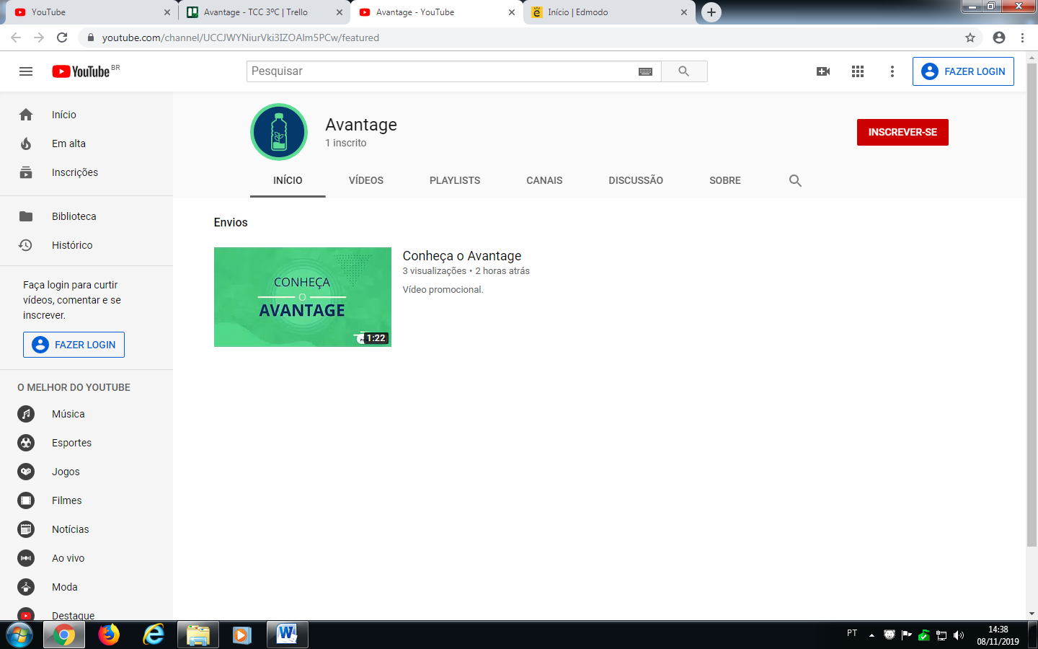

Fonte: Própria Autoria, 2019

Figura 3: Vídeo promocional

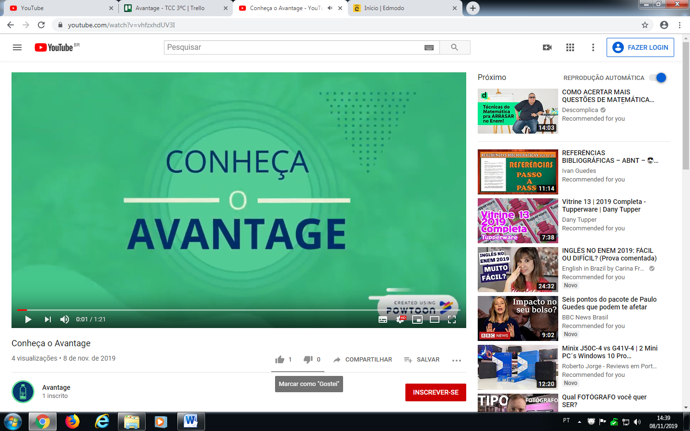

Fonte: Própria Autoria, 2019

Os vídeos podem ser encontrados em nosso canal do YouTube, que pode ser acessado por esse link: https://youtu.be/vhfzxhdUV3I.

# APÊNDICE III – MODELOS BPM

Figura 4: Mapa do Site Parte I

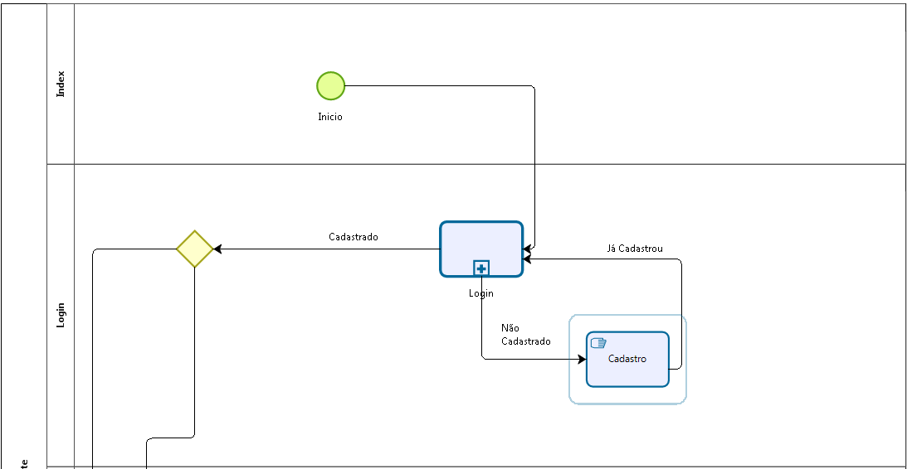

Fonte: Própria autoria, 2019

Figura 5: Mapa do Site Parte II

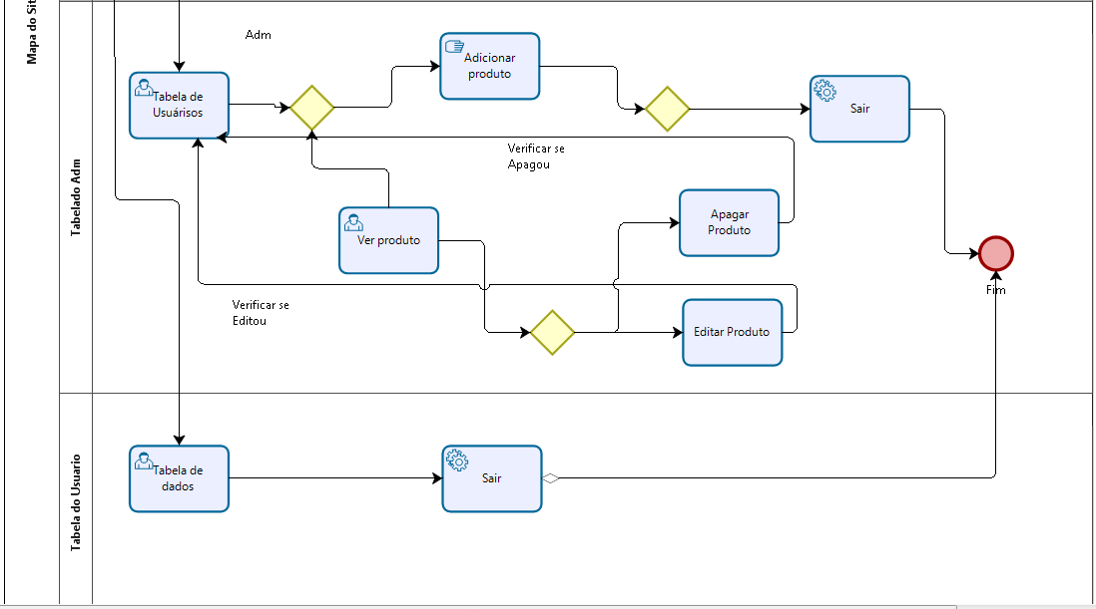

Fonte: Própria autoria, 2019

Figura 6: Login

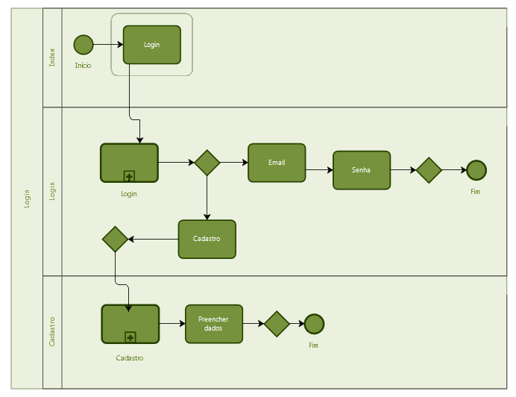

Fonte: Própria autoria, 2019

Figura 7: Cadastro

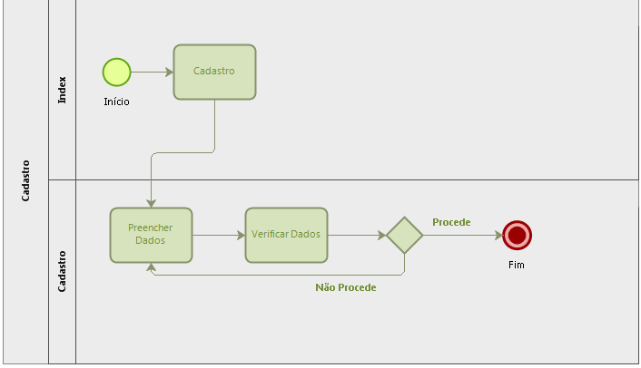

Fonte: Própria autoria, 2019

# APÊNDICE IV – SEQUÊNCIA DAS TELAS

Figura 8: Tabela de usuários

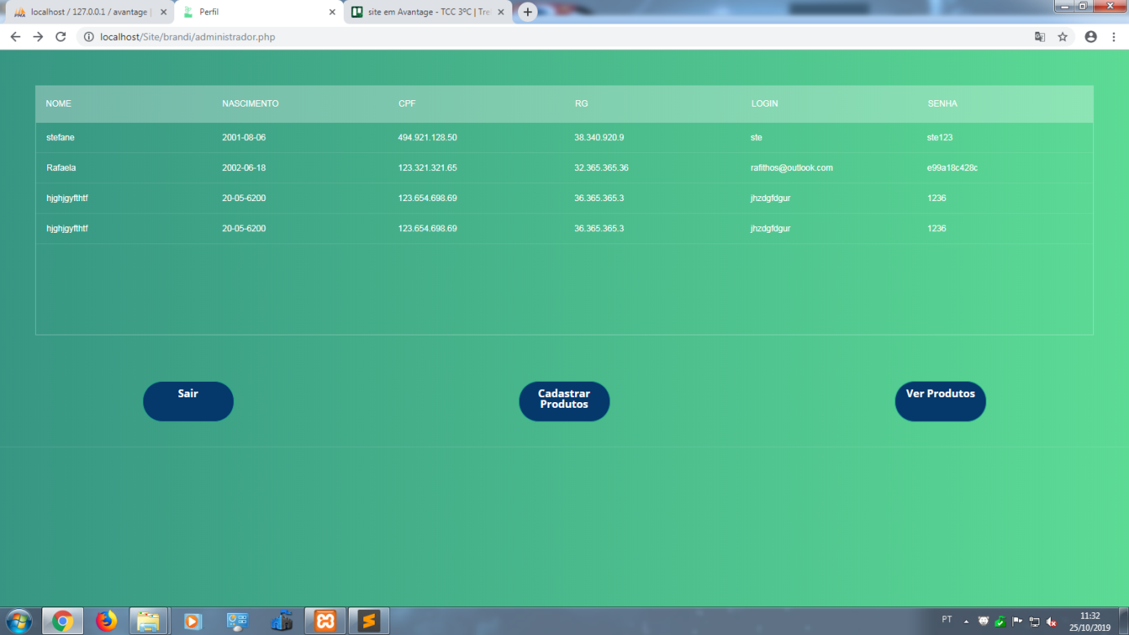

Fonte: Própria autoria, 2019

Figura 9: Tabela de produtos

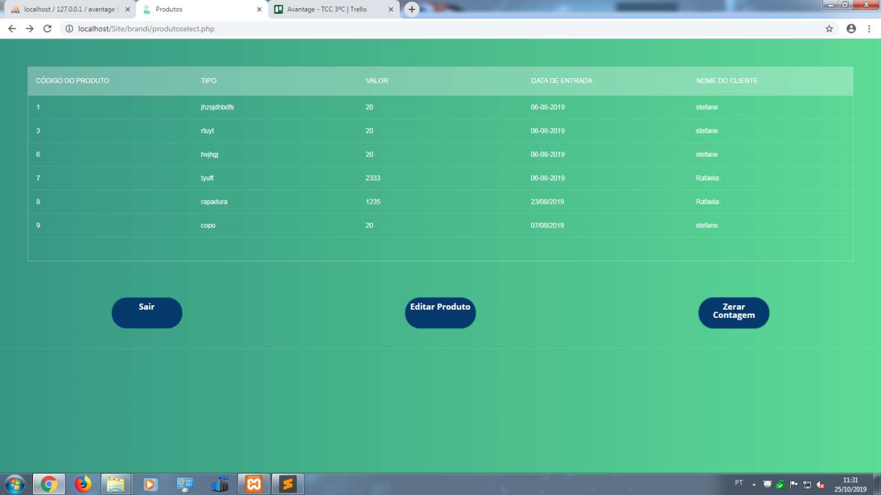

Fonte: Própria autoria, 2019

Figura 10: Login

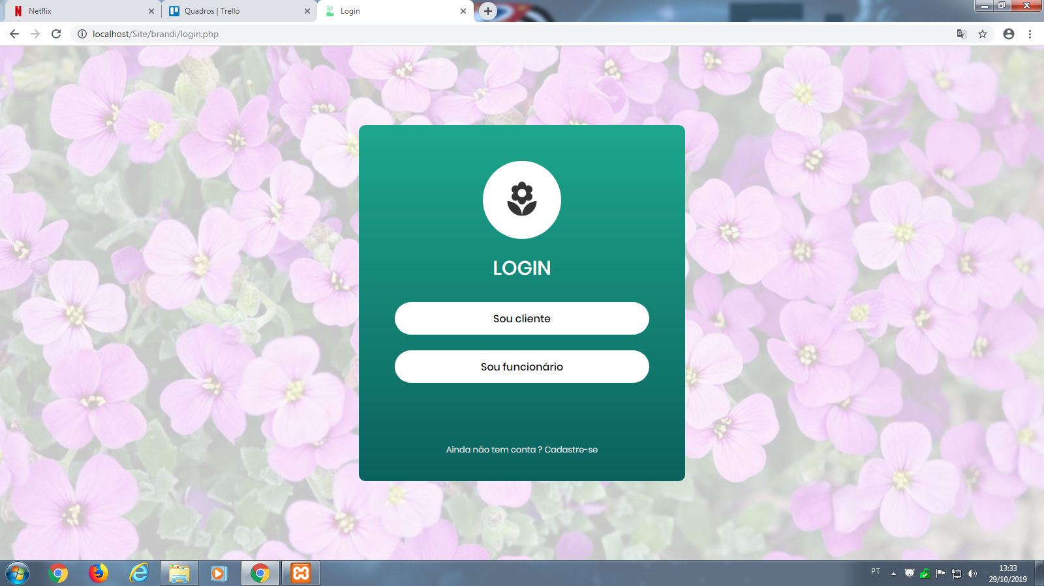

Fonte: Própria autoria, 2019

Figura 11: Cadastro de produto

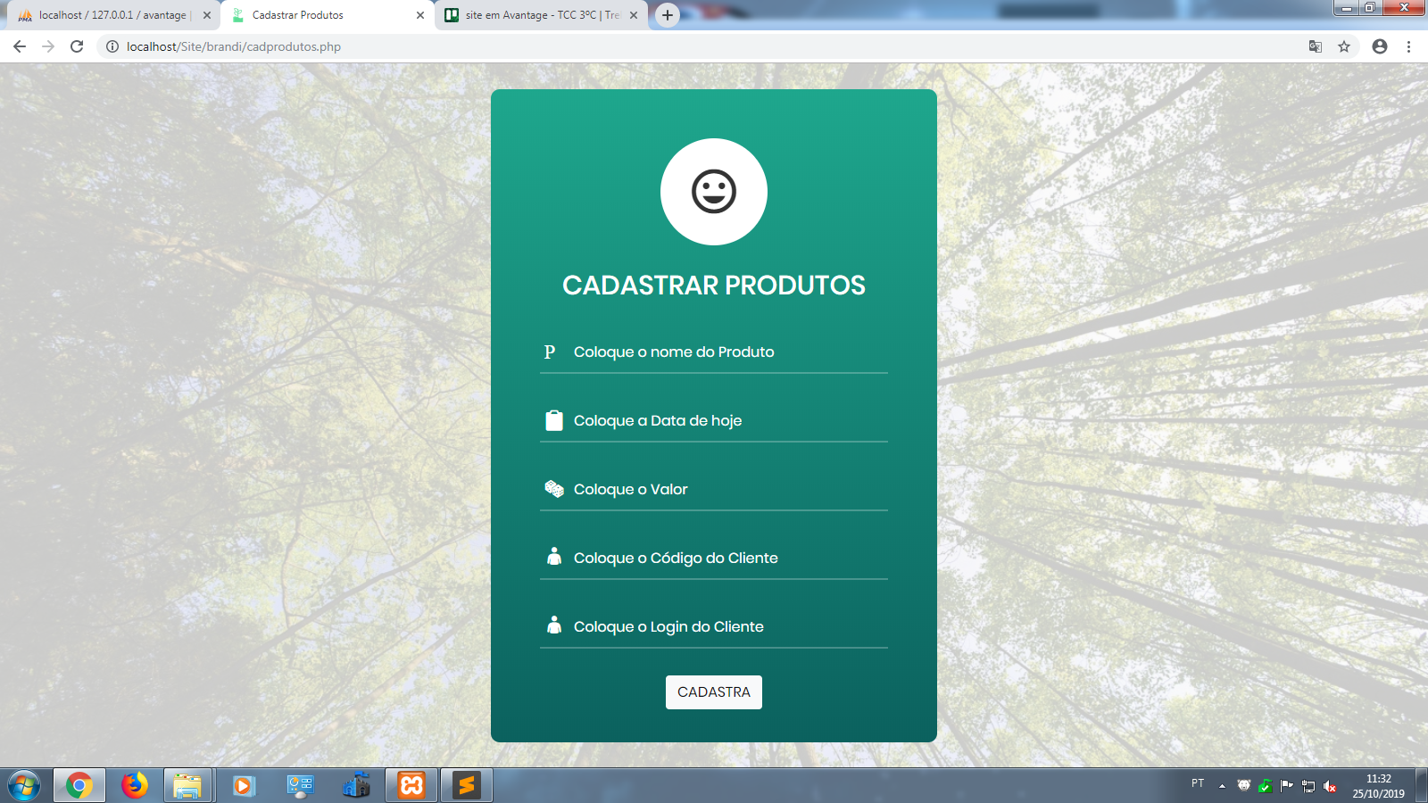

Fonte: Própria autoria, 2019

Figura 12: Editar produtos

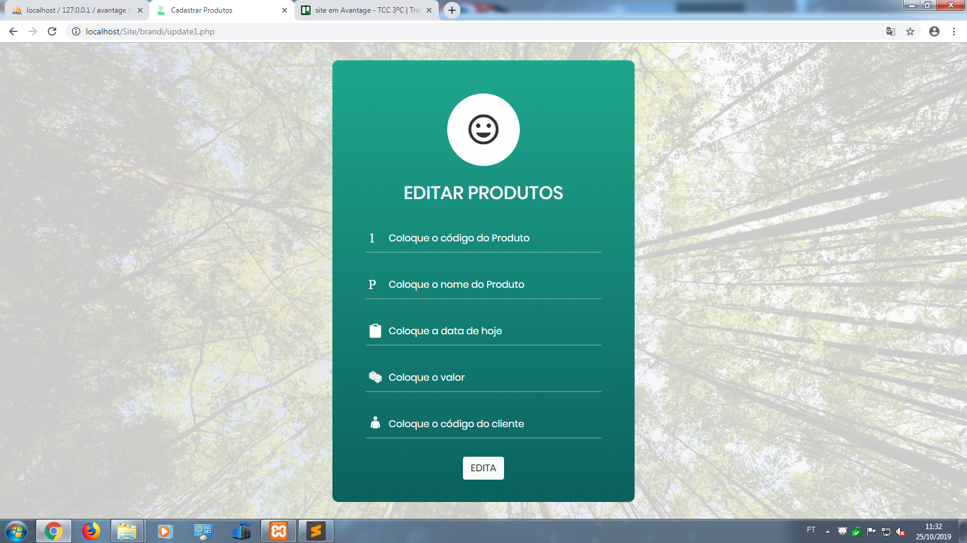

Fonte: Própria autoria, 2019

Figura 13: Zerar pontos

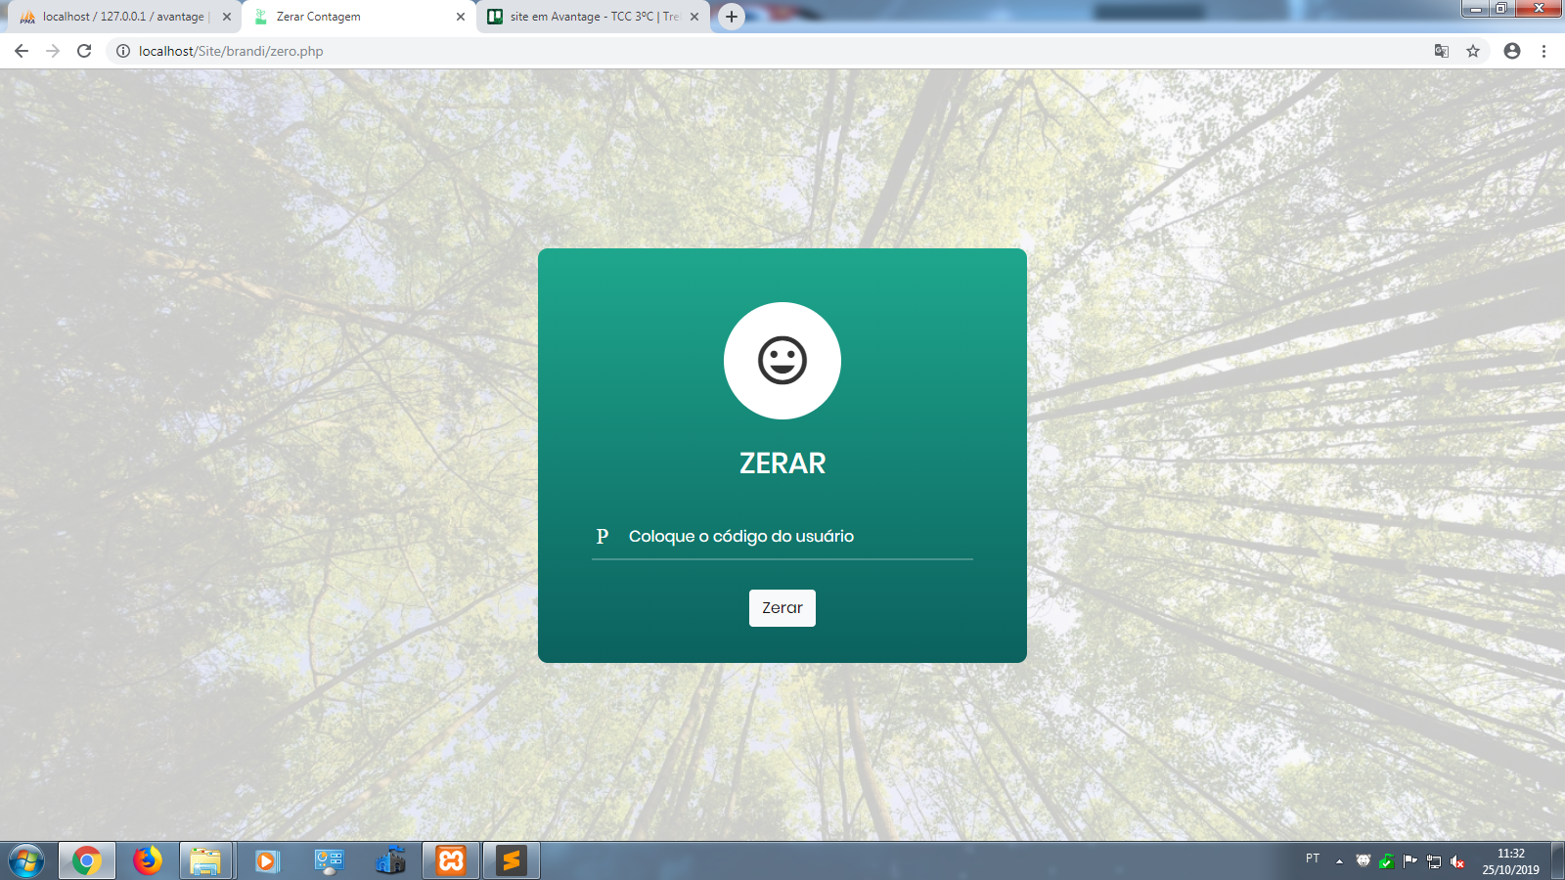

Fonte: Própria autoria, 2019

Figura 14: Produtos do cliente

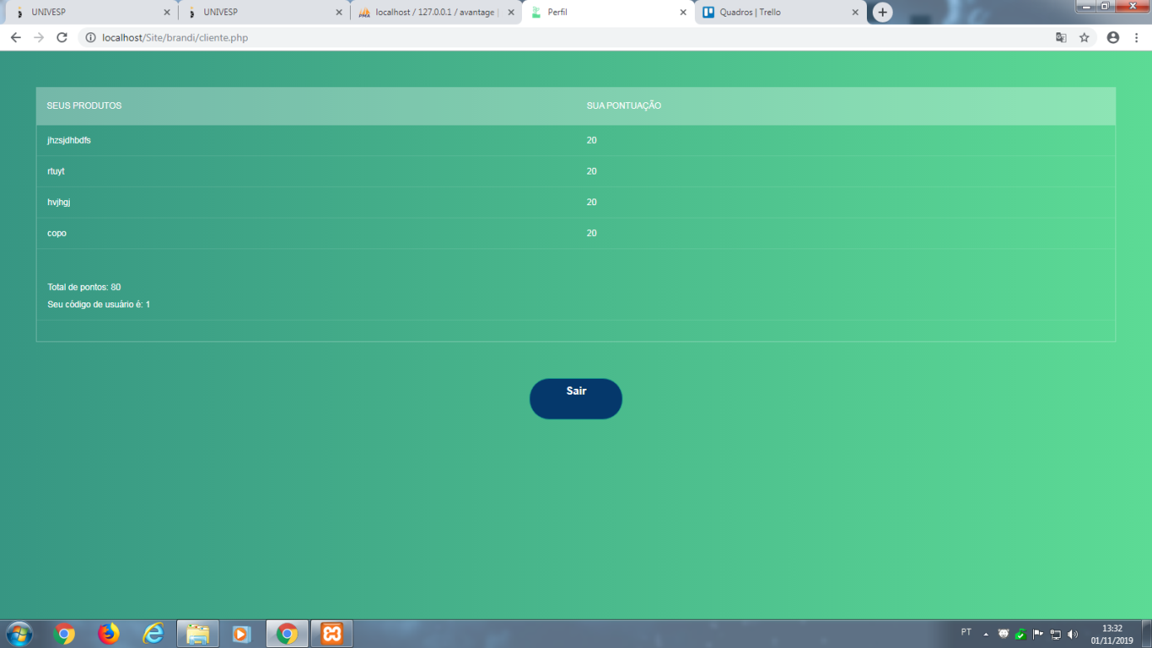

Fonte: Própria autoria, 2019